## 1.1SpringBoot介绍

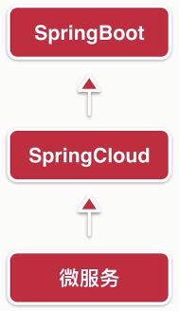

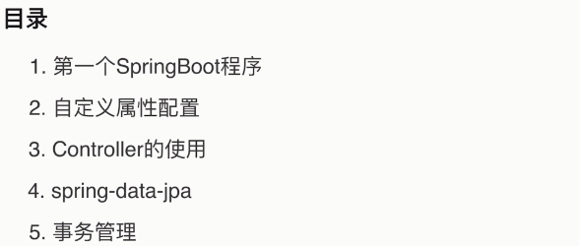

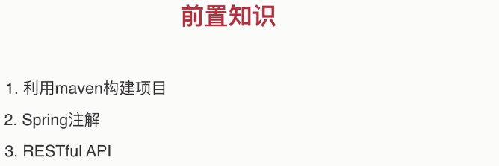



## 2.1第一个SpringBoot应用

运行项目方式：

IDE启动

mvn spring-boot:run

java –jar girl*.jar

java –jar girl*.jar –spring.profile.active=prod

## 3.1 Controller的使用

